MÀY ĐAY MẠN TÍNH (CHRONIC URTICARIA)
Xử Trí Mày Đay Mạn Tính Gồm 2 Bước:
- Bước 1: Xác định và loại trừ các nguyên nhân tiềm ẩn/các yếu tố khởi phát mày đay
- Bước 2: Điều trị dùng thuốc theo sơ đồ
1. Bước 1: Xác định và loại trừ các nguyên nhân tiềm ẩn/các yếu tố khởi phát mày đay
1.1. Thuốc
- Thuốc thường gây mày đay cấp tính, nhưng cũng có thể liên quan đến mày đay mạn tính.
- Khi có 1 loại thuốc nghi ngờ, nên ngưng hoặc thay thế bằng loại khác nếu việc sử dụng thuốc là cần thiết.
- Những thuốc gây phản ứng giả dị ứng (pseudoallergic reactions) (vd. aspirin), không chỉ khởi phát mà còn làm nặng thêm mày đay mạn tính đã có trước đó.
- Khuyến cáo tránh aspirin và các kháng viêm non-steroid bởi vì những thuốc này làm mày đay mạn tính nặng hơn trong khoảng 30% bệnh nhân.
- Các thuốc ức chế men chuyển (ACEIs) thường liên quan đến phù mạch nhưng hiếm khi gây mày đay mạn tính. Tuy nhiên cũng nên tránh dùng loại thuốc này trên bệnh nhân mày đay mạn tính có phù mạch hay không.
- Những loại thuốc khác cũng được đề cập đến là alcohol, thuốc gây nghiện (codeine, morphine) và viên thuốc ngừa thai.
1.2. Yếu Tố Vật Lý
- Để tránh các yếu tố kích thích vật lý trong điều trị mày đay, cần có những thông tin chi tiết về đặc tính của những kích thích đó. Tuy nhiên, ở nhiều bệnh nhân ngưỡng kích thích thấp và việc phòng tránh gần như là không thể.
- Tránh tạo áp lực hoặc cọ xát trên da trong trường hợp mày đay áp lực và mày đay da vẽ nổi.
- Tránh tiếp xúc với gió lạnh trong trường hợp mày đay do lạnh.
- Sử dụng kem chống nắng cho trường hợp mày đay do ánh nắng mặt trời.
1.3. Nhiễm Trùng Và Ký Sinh Trùng
- Nhiễm virus thường khởi phát hay làm nặng lên tình trạng mày đay.
- Nhiễm trùng như sâu răng, viêm xoang, nhiễm trùng mũi hầu, nhiễm trùng tiểu, bàng quang, nhiễm Helicobacter pylori.
- Nhiễm ký sinh trùng như giun lươn, giardiasis và amib thường gặp ở những nước đang phát triển hay nước nghèo của châu Á. Nhiễm ký sinh trùng đường ruột, nhất là giun sán, làm tăng bạch cầu eosin, tuy nhiên dù không tăng eosin cũng không loại trừ nhiễm ký sinh trùng. Mạt bụi nhà (house dust mites) là những dị nguyên có ở khắp mọi nơi và là những tác nhân gây nhạy cảm thường gặp.
1.4. Quá Trình Viêm
- Ngoài các bệnh lý nhiễm trùng, quá trình viêm mạn tính được xác định là nguyên nhân của của mày đay trong một số trường hợp, ví dụ như viêm dạ dày, viêm thực quản trào ngược, hay viêm đường mật.
1.5. Các Tự Kháng Thể Chức Năng (Functional Autoantibodies)
- Điều trị giảm các tự kháng thể chức năng được chỉ định trong những trường hợp mày đay mạn tính có tự kháng thể (+), không đáp ứng với tất cả điều trị khác.
- Những phương pháp điều trị làm giảm các tự kháng thể chức năng là: lọc huyết tương, ciclosporin, truyền tĩnh mạch Immunoglobulin, methotrexate, azathioprine, mycophenolate mofetil, cyclophosphamide, anti-IgE (Omalizumab), và tacrolimus.
1.6. Các Bệnh Hệ Thống
- Mày đay mạn tính có thể là 1 đặc điểm liên quan đến cường giáp hoặc nhược giáp (viêm giáp Hashimoto). Một số bệnh nhân tuyến giáp bình thường có tự kháng thể, điều trị bằng thyroxine làm giảm triệu chứng mày đay.
1.7. Chế Độ Ăn
- Tránh những thức ăn nghi ngờ.
1.8. Các Yếu Tố Khác
- Phấn hoa, nấm mốc, bào tử, lông thú vật, mạt bụi nhà, và khói thuốc lá có thể khởi phát mày đay.
- Mày đay có thể nặng hơn trong suốt thai kỳ và trước kỳ kinh.
Mày đay cũng xảy ra ở những người gắn đinh kim loại trong xương đùi, răng giả kim loại và trám răng.
- Trầm cảm cũng có thể gây ra và làm nặng hơn mày đay mạn tính.
2. Bước 2: Điều Trị Dùng Thuốc Theo Sơ Đồ
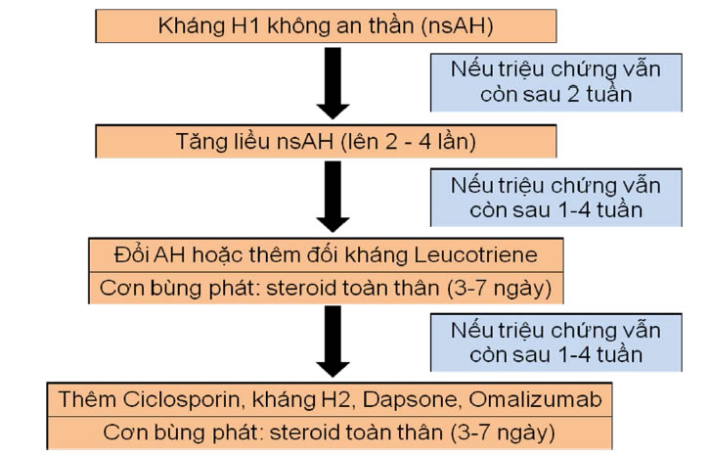
Ghi chú: AH (antihistamine H1): kháng histamine H1; nsAH (non-sedating H1 antihistamine): kháng histamine H1 không an thần.
Diễn giải:
2.1. Điều Trị Hàng Thứ Nhất
- Histamine là chất trung gian chính của mày đay và thuốc kháng histamine H1 không an thần (non-sedating H1 antihistamine - nsAH) là điều trị đầu tiên và chính yếu cho tất cả các thể mày đay. Loại thuốc này có hiệu quả trên nhiều bệnh nhân.
- Các nsAH thế hệ mới có ít hoạt tính đối giao cảm hơn thế hệ cũ nên là lựa chọn đầu tiên trong điều trị mày đay mạn tính với tỷ lệ đáp ứng là 44 - 91%.
- Để đạt kết quả ổn định, nên sử dụng thuốc kháng histamine đều đặn kể cả khi không có triệu chứng. Sử dụng thuốc nên căn cứ vào tuổi, tình trạng thai kỳ, sức khỏe và đáp ứng của từng người.
- Tóm lại, nhờ vào tính an toàn cao, thuốc kháng histamine thế hệ thứ 2 được xem như chọn lựa hàng đầu trong điều trị mày đay.
2.2. Điều Trị Hàng Thứ Hai
- Nếu triệu chứng vẫn còn sau 2 tuần, nên điều chỉnh phác đồ điều trị và có thể tăng liều nsAH lên 2 - 4 lần so với liều thông thường (xem Bảng 1).
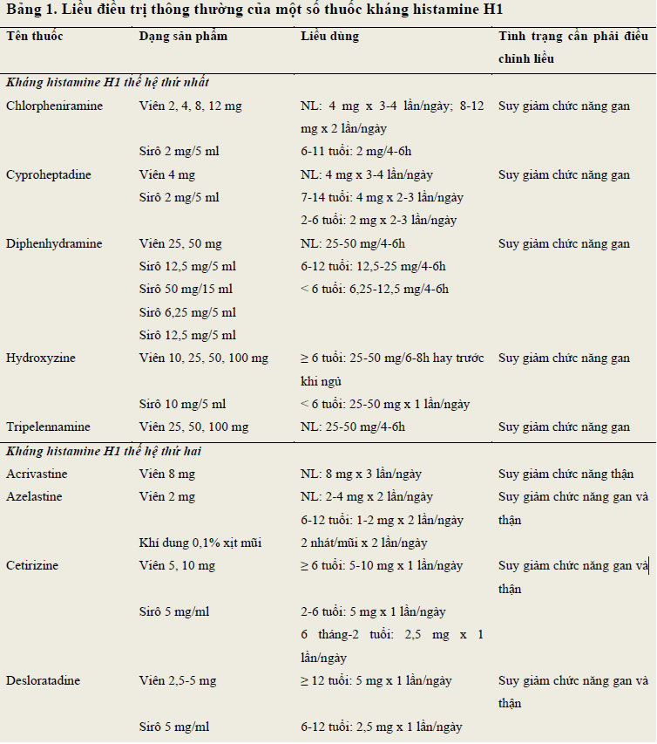
2.3. Điều Trị Hàng Thứ Ba
- Nếu triệu chứng vẫn còn sau 1 - 4 tuần, phác đồ tăng liều nsAH nên chuyển sang kết hợp với 1 kháng histamine H1 thế hệ thứ nhất an thần hoặc đổi nsAH khác hoặc thêm 1 thuốc đối kháng leukotriene.
- Nếu triệu chứng bùng phát mạnh, nên sử dụng corticosteroid toàn thân trong 3 - 7 ngày.
- Việc sử dụng corticosteroid toàn thân trong điều trị mày đay vẫn còn là vấn đề bàn cãi. Dùng corticosteroid toàn thân trong thời gian ngắn với liều dao động cho dân châu Á (10 - 30 mg prednisolone) trong những trường hợp mày đay mạn tính kháng trị không đáp ứng với kháng histamine H1. Corticosteroid có hiệu quả cao nhưng không nên điều trị trong thời gian dài vì có những tác dụng phụ như tiểu đường, tăng huyết áp, loãng xương và xuất huyết dạ dày ruột.
- Các thuốc đối kháng thụ thể leukotriene như zafirlukast (20 mg x2 lần/ngày) và montelukast (10 mg/lần/ngày) có hiệu quả trong điều trị mày đay mạn tính, nhất là những trường hợp mày đay có liên quan đến thuốc kháng viêm non-steroid và chất phụ gia trong thực phẩm.
2.4. Điều Trị Hàng Thứ Tư
- Nếu triệu chứng vẫn còn sau 1 - 4 tuần, tiếp tục liều nsAH và kết hợp thêm ddosporin, hoặc kháng histamine H2, hoặc Dapsone, hoặc Omalizumab.
- Nếu triệu chứng bùng phát mạnh, nên sử dụng corticosteroid toàn thân trong 3 - 7 ngày.
- Có thể thử liệu pháp miễn dịch (immunotherapy) trên bệnh nhân mày đay tự miễn nặng kháng trị. Cidosporin được chứng minh có hiệu quả trên những trường hợp mày đay nặng đáp ứng kém với điều trị thông thường bằng kháng histamine.
- Truyền tĩnh mạch Immunoglobulin liều cao, lọc huyết tương trong một số bệnh nhân mày đay mạn tính nặng có tự kháng thể.
- Theo một số báo cáo, tacrolimus uống, methotrexate liều thấp, hydroxychloroquine, sulfasalazine, và dapsone với tính điều hòa miễn dịch cũng có hiệu quả trong điều trị mày đay mạn tính.
- Nói chung không nên điều trị mày đay mạn tính bằng corticosteroids kéo dài; tuy nhiên có thể sử dụng corticosteroids trong viêm mạch mày đay và kết hợp loại thuốc này với colchicine hay dapsone.
- Ciclosporin liều đến 5 mg/kg/ngày được chứng minh có hiệu quả trên bệnh nhân mày đay mạn tính nặng.

